 | UNIVERSIDAD DE LAS FUERZAS ARMADAS ESPE  UTIC – DESARROLLO DE APLICACIONES FORMALIZACIÓN DE DESARROLLO DE SOFTWARE
Proyecto:  Prototipo de Aplicativo web para la Elaboración de Matriz de Carga Horaria Docente |  |  |  | Versión:  [1]
Fecha de Requerimiento:  13-11-2023 |  | Documento de Requerimiento:  No.1  mrloachamin@espe.edu.ec
Unidad Requirente:  Departamento de Ciencias de la Computación |  | Integrantes Unidad Requirente:  Mauricio Loachamin
Unidad Desarrollo:  Grupo 5 |  | Integrante Grupo de Desarrollo:  - Kevin Chuquimarca  - Marco Iza  - Henry Tiamba
Descripción:

Se desarrollará un prototipo para la elaboración de la matriz de carga horaria de los docentes del departamento de ciencias de la computación el cual permitirá agilizar los procesos de elaboración, revisión y aprobación de los documentos emitidos a coordinación de docencia.
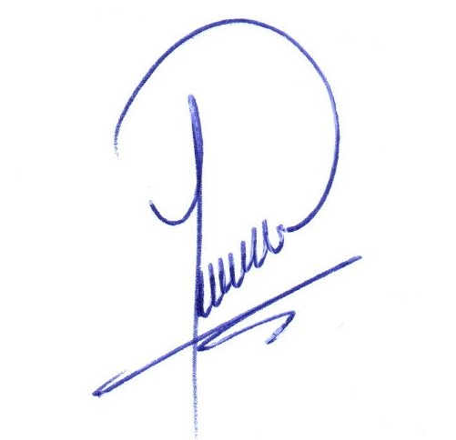  Líder. Marco Iza  UNIDAD/GRUPO DE DESARROLLO |  |  | 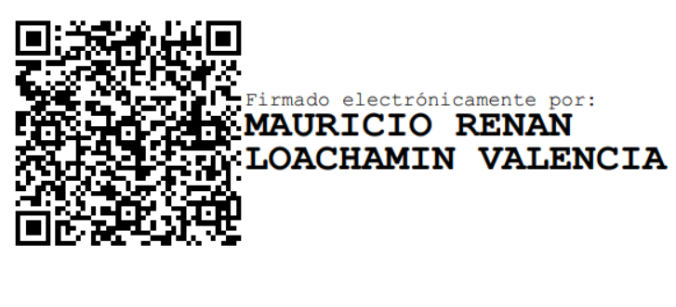  Ing. Mauricio Loachamin  Docente de DCCO de la Universidad de las Fuerzas Armadas

UNIVERSIDAD DE LAS FUERZAS ARMADAS ESPE
UTIC – DESARROLLO DE APLICACIONES PLANIFICACIÓN DE ENTREGAS
Proyecto:  Prototipo de Aplicativo web para la Elaboración de Matriz de Carga Horaria Docente |  |  |  |  |  |  |  |  | Versión:  [1]
Fecha Elaboración:  10-12-2023 |  |  |  |  |  |  | Tiempo Total Entrega:  90 horas
Integrantes de la Unidad Requirente:

- Marco Iza
- Kevin Chuquimarca
- Henry Tiamba
Cronograma de Entrega de Versiones
Versión | Tiempo Planificado en Horas |  |  |  |  | Resumen de la Entrega:
Versión | Desarrollo | Pruebas | Capacitación | Fecha Entrega
[1] | 60 | 20 | 10 | 15/01/2024 |  | Para la entrega de esta versión los requerimientos solventados son: REQ001 El aplicativo debe permitir seleccionar un periodo académico para la elaboración de la matriz de carga horaria y REQ002  El aplicativo debe permitir el registro del horario de trabajo de los docentes para la matriz de carga horaria.
  Líder. Marco Iza  UNIDAD/GRUPO DE DESARROLLO |  |  |  |  |  |  |  | Ing. Mauricio Loachamin  Docente de DCCO de la Universidad de las Fuerzas Armadas

UNIVERSIDAD DE LAS FUERZAS ARMADAS ESPE
UTIC – DESARROLLO DE APLICACIONES REQUISITOS ESPECÍFICOS
Proyecto:  Prototipo de Aplicativo web para la Elaboración de Matriz de Carga Horaria Docente |  |  |  | Versión:  [1.0]
Título:

Seleccionar un periodo académico
ID de Requisito:  REQ001 |  | Fecha Elaboración:  11/12/2023
Descripción:

El aplicativo debe permitir seleccionar un periodo académico para la elaboración de la matriz de carga horaria
Estimación:  30 |  |  | Usuario:  Ing: Mauricio Loachamin
Prioridad:  1 |  |  | Dependencia:  Es importante el desarrollo de este requisito ya que habilitación del formulario para la elaboración de la matriz depende del desarrollo del REQ001 para seguir el proceso.
Fecha Revisiones:

10/01/2024 el motivo de la revisión se debe a que el requisito REQ001 cumpla con la funcionalidad establecida en la especificación de requerimientos
Pruebas:

Para la ejecución de esta prueba se realiza lo siguiente:
Datos de entrada:
- Ingreso del periodo NOV-OCT 2024
Procesos
- El sistema debe cargar la información acorde al periodo seleccionado
Salida
Visualización de datos acorde al periodo seleccionado
Líder. Marco Iza  UNIDAD/GRUPO DE DESARROLLO |  |  | Ing. Mauricio Loachamin  Docente de DCCO de la Universidad de las Fuerzas Armadas

UNIVERSIDAD DE LAS FUERZAS ARMADAS ESPE
UTIC – DESARROLLO DE APLICACIONES REQUISITOS ESPECÍFICOS
Proyecto:  Prototipo de Aplicativo web para la Elaboración de Matriz de Carga Horaria Docente |  |  |  |  | Versión:  [1.0]
Título:

Registrar horario de trabajo
ID de Requisito:  REQ002 |  | Fecha Elaboración:  14/12/2023
Descripción:

El aplicativo debe permitir el registro del horario de trabajo de los docentes para la matriz de carga horaria.

Estimación:  30 |  |  |  | Usuario:  Ing: Mauricio Loachamin
Prioridad:  1 |  |  |  | Dependencia:  Es importante el desarrollo de este requisito ya que el requisito REQ003 depende del desarrollo del REQ002 para seguir el proceso de elaboración de la matriz de carga horaria.
Fecha Revisiones:

10/01/2024 el motivo de la revisión se debe a que el requisito REQ002 cumpla con la funcionalidad establecida en la especificación de requerimientos,
Pruebas:

Para la ejecución de esta prueba se realiza lo siguiente:
Datos de entrada:
- Ingreso de horas
Procesos
- El sistema debe cargar la información acorde al ingreso del docente
Salida
Visualización de las horas cargadas por el docente
Líder. Marco Iza  UNIDAD/GRUPO DE DESARROLLO |  |  |  | Ing. Mauricio Loachamin  Docente de DCCO de la Universidad de las Fuerzas Armadas
UNIVERSIDAD DE LAS FUERZAS ARMADAS ESPE
UTIC – DESARROLLO DE APLICACIONES
DISEÑO DE INTERFACES
Proyecto:  Prototipo de Aplicativo web para la Elaboración de Matriz de Carga Horaria Docente |  |  |  |  |  | Versión:  [1]
Título:

Interfaz de selección de periodo académico
Fecha Elaboración:  11/12/2023 |  |  | Técnico:  Ing. Mauricio Loachamin propuso el desarrollo de las interfaces
Descripción:

La interfaz se utilizará en cada proceso en el que el docente desee ingresar su carga horaria ya que como primer paso el docente debe seleccionar el periodo en el que se lo va a realizar.

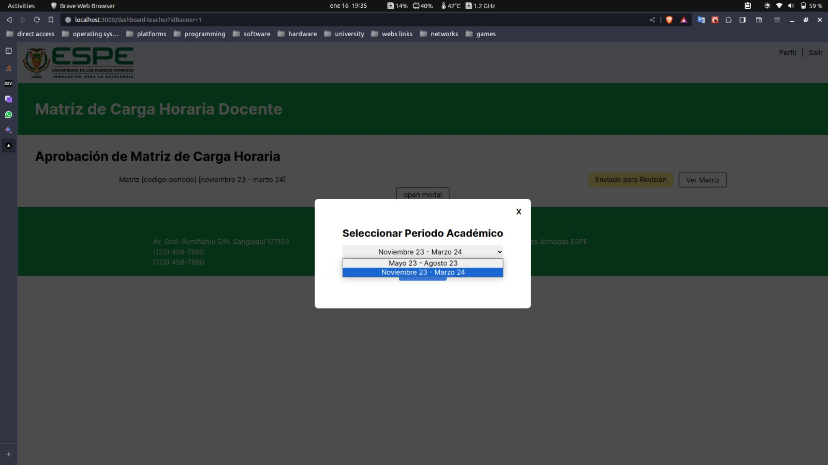

Líder. Marco Iza
UNIDAD/GRUPO DE DESARROLLO

Nombre del Técnico

UNIDAD/GRUPO DE DESARROLLO

UNIVERSIDAD DE LAS FUERZAS ARMADAS ESPE
UTIC – DESARROLLO DE APLICACIONES
DISEÑO DE INTERFACES
Proyecto:  Aplicativo web para la Generación de Matriz de Carga Horaria Docente |  |  | Versión:  [1]
Título:
Interfaz de matriz para el ingreso de horas
Fecha Elaboración:  11/12/2024 |  | Técnico:  Ing. Mauricio Loachamin propuso el desarrollo de las interfaces
Descripción:

La interfaz se utilizará en cada proceso en el que el docente desee ingresar su carga horaria ya que como segundo paso el docente debe ingresar las horas en la matriz.

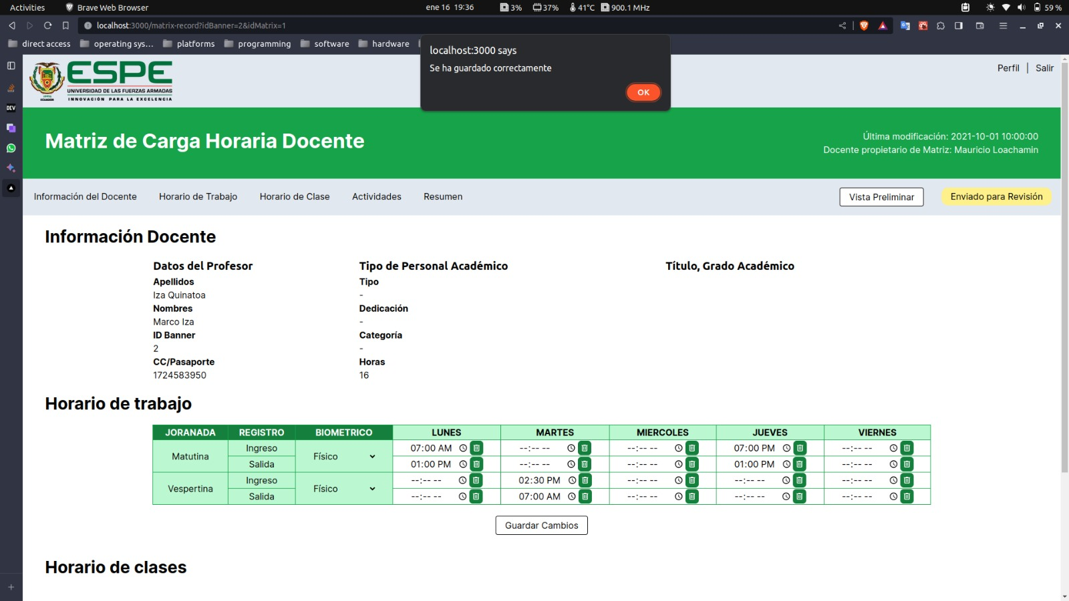

Líder. Marco Iza

UNIDAD/GRUPO DE DESARROLLO

Nombre del Técnico

UNIDAD/GRUPO DE DESARROLLO

UNIVERSIDAD DE LAS FUERZAS ARMADAS ESPE
UTIC – DESARROLLO DE APLICACIONES
DISEÑO DE BASE DE DATOS
Proyecto:  Aplicativo web para la Generación de Matriz de Carga Horaria Docente |  |  | Versión:  [1.0]
Fecha Elaboración:  18/11/2023 |  | Técnico:  Ing. Kevin Chuquimarca
Requisitos Implementados:

REQ001 y REQ002

Descripción:

La base de datos se desarrolló en una base de datos relacional MySQL la cual posee 11 entidades.
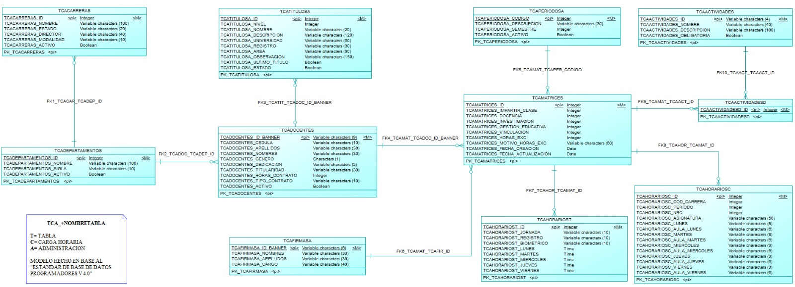
Enlace externo a los recursos del modelo:
https://github.com/marcoiza/15390_G5_ACSW/tree/main/CODE/uml/db

Líder. Marco Iza

UNIDAD/GRUPO DE DESARROLLO

UNIVERSIDAD DE LAS FUERZAS ARMADAS ESPE
UTIC – DESARROLLO DE APLICACIONES
VERSIÓN DE SOFTWARE
Proyecto:  Aplicativo web para la Generación de Matriz de Carga Horaria Docente |  |  | Versión:  [1.0]
Fecha Elaboración:

11/12/2023
Requisitos Implementados:  REQ001 El aplicativo debe permitir seleccionar un periodo académico para la elaboración de la matriz de carga horaria  REQ002 El aplicativo debe permitir el registro del horario de trabajo de los docentes para la matriz de carga horaria. |  | Requisitos Corregidos:  REQ001  REQ002
Descripción:

El requisito REQ001 implica que el sistema debe proporcionar la funcionalidad para seleccionar un periodo académico específico para la elaboración de la matriz de carga horaria, a través de una lista de selección. El requisito REQ002 indica que el sistema debe permitir el registro del horario de trabajo de los docentes. La versión del desarrollo de estos dos requisitos se encuentran en : https://github.com/marcoiza/15390_G5_ACSW/tree/main

Líder. Marco Iza

UNIDAD/GRUPO DE DESARROLLO

UNIVERSIDAD DE LAS FUERZAS ARMADAS ESPE
UTIC – DESARROLLO DE APLICACIONES
PRUEBAS DE SISTEMA
Proyecto:  [Nombre del Proyecto] |  |  |  |  | Versión:  [1.0]
Fecha Elaboración:

[Fecha de Elaboración del Documento]
Requisitos Validados:  [ID y descripción de los requisitos que componen esta nueva versión de software y que han sido validados] |  |  |  | Técnico Revisor:  [Nombre del Técnico encargado de la  Revisión del software]
Tiempo de Revisión:  [Tiempo en número de horas que se utilizaron para la revisión] |  |  |  | Tiempo de Soluciones:  [Tiempo reportado por el Grupo de  Desarrollo sobre los fallos reportados]
Descripción de Fallos:
No. | Fallo: |  | Solución:
[Secuencial de Fallos] | [Descripción del Fallo  Reportado] |  | [Descripción de la Solución Aplicada por el grupo de desarrollo]
Nombre del Técnico

UNIDAD/GRUPO DE DESARROLLO

UNIVERSIDAD DE LAS FUERZAS ARMADAS ESPE
UTIC – DESARROLLO DE APLICACIONES
ENTREGA DEL SISTEMA
Proyecto:  [Nombre del Proyecto] |  |  |  |  | Versión:  [1.0]
Fecha Elaboración:  [Fecha de Elaboración del  Documento] |  |  | Técnico Capacitador:  [Nombre del técnico encargado de la implantación y  Capacitación]
Personal Capacitado:

[Nombre de las personas y número de horas usadas en la inducción de la nueva versión del software, sumilla del Personal Capacitado]
Novedades de Puesta en Marcha y la Capacitación:

[Detalle de las novedades suscitadas en la capacitación y el estado de ejecución del sistema por parte de los capacitados ]
Detalle de la Versión:

[Funcionalidades implantadas en la versión de Software]
[Nombre ]  UNIDAD/GRUPO DE DESARROLLO |  | [Nombre]  DIRECTOR – UTIC |  | Nombre del Responsable  UNIDAD REQUIRENTE

 | UNIVERSIDAD DE LAS FUERZAS ARMADAS ESPE  UTIC – DESARROLLO DE APLICACIONES ACTA DE ENTREGA – RECEPCIÓN
Proyecto:  [Nombre del Proyecto] |  |  |  | Versión:  [1.0]
Fecha Elaboración:

[Lugar y Fecha de Elaboración del Documento]
Personal Capacitado:

[Nombre de las personas capacitadas]
Funcionalidad de la Versión:

[Funcionalidades implantadas en la versión de Software]
Documentos entregables:

[Funcionalidades implantadas en la versión de Software]
Se deja constancia que la Unidad Requirente recibe a satisfacción el sistema denominado
“Sistema”.

Para constancia de lo actuado y en fe de conformidad y aceptación suscriben la presente acta entrega-recepción en dos ejemplares de igual tenor y efecto las personas que intervienen en esta diligencia.
[Nombre ]  UNIDAD/GRUPO DE DESARROLLO |  | [Nombre]  DIRECTOR – UTIC | Nombre del Responsable  UNIDAD REQUIRENTE

UNIVERSIDAD DE LAS FUERZAS ARMADAS ESPE
UTIC – DESARROLLO DE APLICACIONES
MANTENIMIENTO
Proyecto:  [Nombre del Proyecto] |  |  |  |  |  |  | Versión:  [1]
Versión del software inicial:

[Versión de la última versión del Software entregado en Actas]
Detalle de Mantenimiento Requerido:
No. | Fecha | Requerimiento |  | Versión Planificada
No. | Fecha |  |  | No. | Tiempo  Desarrollo | Tiempo  Capacitación |  | Fecha  Entrega
[Sec] | [Fecha de  Requer.] | [Detalle del requerimiento, incluir no. De  Memorando o correo]
Nombre del Técnico

UNIDAD/GRUPO DE DESARROLLO

